
Animatic
- Animatic by Inkboard
- Gratis app
- Apple en Android
- smartphone en tablet
- Voor flipbook-animaties: verschillende tekeningen maken en die achter elkaar zetten. Van iedere beweging, hoe klein ook, moet een tekening gemaakt worden.

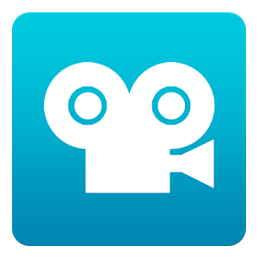
Stop Motion Studio
- Stop Motion Studio by Cateater
- Gratis app
- Apple en Android
- smartphone en tablet
- Voor stopmotionfilmpjes: een filmpje met allemaal foto’s achter elkaar. Hoe meer foto’s, hoe vloeiender het resultaat

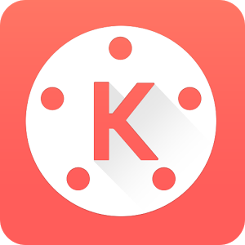
Kinemaster
- Gratis app
- Voor android
- Smartphone en tablet
- Voor montage: samenbrengen van alle stukjes tot 1 geheel

iMovie

- Gratis app
(gratis te downloaden als je iPhone, iPad of iPod touch
met iOS 10 of hoger hebt gekocht of geactiveerd
op of na 1 september 2013)
- Smartphone en tablet
- Voor montage: samenbrengen van alle stukjes tot 1 geheel

